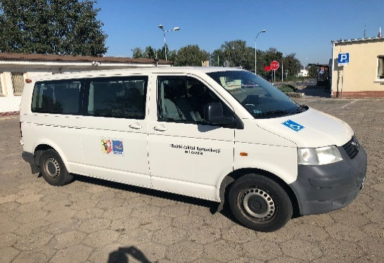 BUS na wybory Prezydenta
Rzeczypospolitej Polskiej
w dniu 12 lipca 2020 r.

Miejski Zakład Komunikacji udostępni w dniu 12 lipca 2020 roku pojazd do przewozu osób niepełnosprawnych.

Przejazd dotyczy tylko osób posiadających orzeczenie o znacznym stopniu niepełnosprawności /dawna I grupa inwalidzka/. Osobie niepełnosprawnej może towarzyszyć opiekun względnie przewodnik. Z pojazdu będzie można skorzystać w godzinach od 10:00 - 16:00.
Przejazd tych osób na terenie miasta Leszna będzie bezpłatny.
Zgłoszenia będą przyjmowane w dniach od 08 do 10 lipca 2020 roku
w godzinach 8:00 - 20:00 przez dyspozytora pod numerami telefonów
65 529 93 46 lub 608 045 405.
W dniach 11 i 12 lipca 2020 roku w godzinach 8:00 - 14:00 zgłoszenia będzie przyjmował pracownik obsługi zakładu pod numerami telefonów
65 529 93 46 lub 608 045 405.

Przy zgłoszeniu należy podać:
- Imię i nazwisko osoby niepełnosprawnej
- Adres zamieszkania
- Godzinę transportu

